Centro Universitário Processus
PORTARIA Nº 282, DE 14 DE ABRIL DE 2022
Prática Extensionista

RELATÓRIO FINAL (2º/2023)

CURSO: Direito

TÍTULO DO PROJETO/AÇÃO: Gestão de marketing digital em Empresa de pequeno porte - distribuidora de frios e embalagens, Melo

PERÍODO DE EXECUÇÃO: Setembro a Dezembro de 2023

DATA DE INÍCIO: 14 de setembro a 1º dezembro de 2023

EQUIPE: Luíza Anália Nogueira Araruna, Vitória Machado de Oliveira e Geovana da Silva Lima.

PROFESSOR(A) / ARTICULADOR(A) / ORIENTADOR(A): Victor Rabelo Brito

INSTITUIÇÃO PARCEIRA: MELO Distribuidora de frios e embalagens

PÚBLICO-ALVO: Seguidores e público do instagram

- RESUMO:

Entramos em contato com a Melo Distribuidora de frios e embalagens. A empresa não possuí um marketing tão preciso e eficaz, assim buscamos um meio para sanar o problema. Tendo em vista que hoje em dia o marketing é fundamental para qualquer empresa de grande ou pequeno porte, se tornando um pilar de sucesso para o comércio nos dias atuais, trouxemos um projeto que objetivava exatamente essa gestão do marketing digital.
Buscamos facilitar e efetivar esse trabalho na empresa, para que seja mais chamativa nos anúncios em relação ao marketing, assim atraindo mais clientes para seu comércio, buscando transformar seguidores em clientes.
Sendo assim o principal foco e objetivo deste trabalho está voltado para aa gestão do marketing digital na empresa Melo Frios.

- RESULTADOS ESPERADOS:

Nossa expectativa com esse projeto é trazer uma gestão de marketing digital para a empresa, de forma a fazer com que as redes sociais sejam um meio de venda também. Utilizando plataformas que será um grande recurso para que a distribuidora Melo Frios tenha mais visibilidade na internet e em outros locais. É importante ressaltar que essa gestão de forma sucinta e eficaz ajudará a atrair mais clientes, de forma a ampliar as vendas.
Nosso objetivo final é atingir a meta desejada, em quatro meses trabalhamos para ajudar a empresa, tendo um aumento de visibilidade nesses meses de 50%, queremos aumentar a clientela em 5%. Para isso precisamos do marketing digital, que é uma forma de comunicação na web, utilizando-se o ambiente da internet para a divulgação de uma marca ou empresa. O marketing é feito para explorar, criar e ajudar em várias áreas, como na gestão de produtos, projetos, serviços, clientes, entre outros. No nosso projeto usamos o marketing de conteúdo, geramos um marketing voltado para isso.

- DIA DA VISITA:

No dia 10/11/2023, para conhecer foi feita visita ao local, de modo a realizar uma reunião com o dono para alinhar os objetivos e meios necessários para a realizarmos o projeto. Foi decidido que ficaríamos responsáveis por gerenciar as redes sociais, já que nosso objetivo está voltado para a internet. Para conhecer foi feita visita ao local, para que pudéssemos analisar qual seria a melhor forma de ajudar a pequena empresa. Tendo aprovação do dono do local, que autorizou o nosso projeto e nos informou sobre as redes sociais.

SEGUE EM ANEXO:

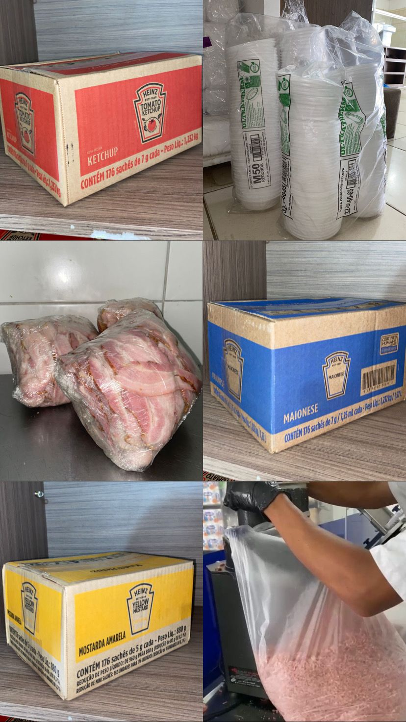

3.1 APÓS A VISITA:

Com imagens obtidas e arquivos disponíveis na internet, em conjunto com o aplicativo "CANVA" foi realizada a criação de alguns modelos que foram disponibilizados, porém fizemos de acordo com o nosso projeto, e depois enviamos para a empresa. Todos os projetos foram aprovados pela empresa, para que assim pudessem publicar nas redes sociais, como por exemplo: WhatsApp e Instagram. Abaixo anexados alguns.
Foi realizada também uma reunião com a pessoa responsável pelo marketing na empresa, onde foram apresentadas as propostas referentes ao marketing digital, em específico. Para alinhar a proposta realizada por nós, com os objetivos e método de trabalho dele.
ANEXO 1: ANEXO 2:

Após isso, foi realizado também uma proposta comercial à empresa para dar continuidade a gestão de marketing. Segue em anexo proposta.

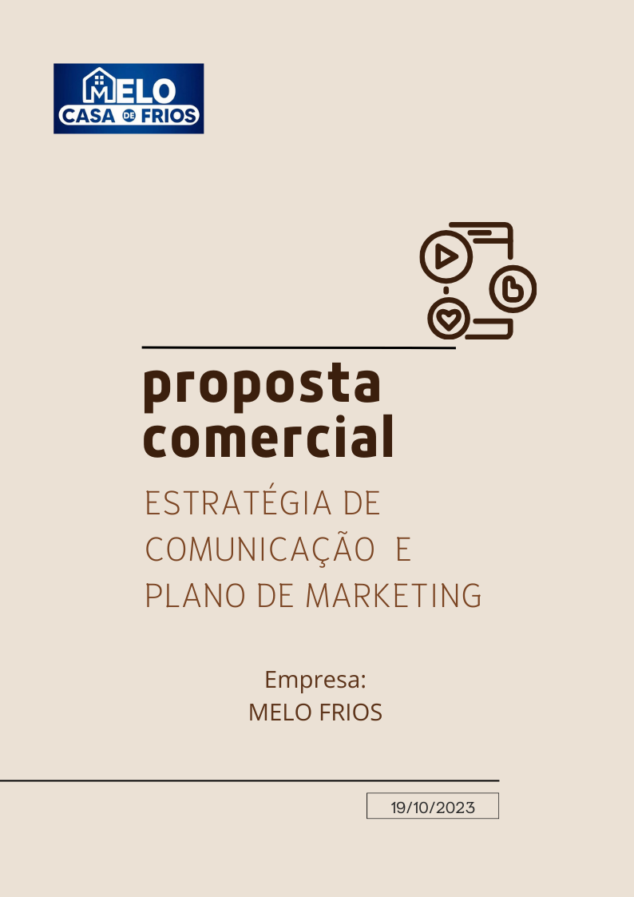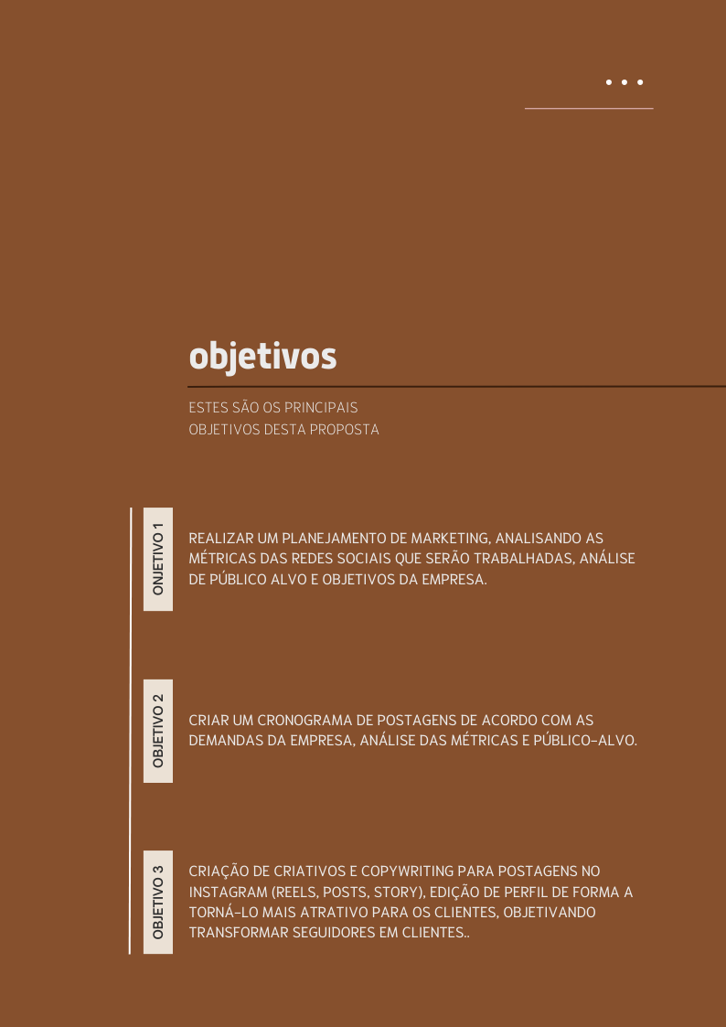
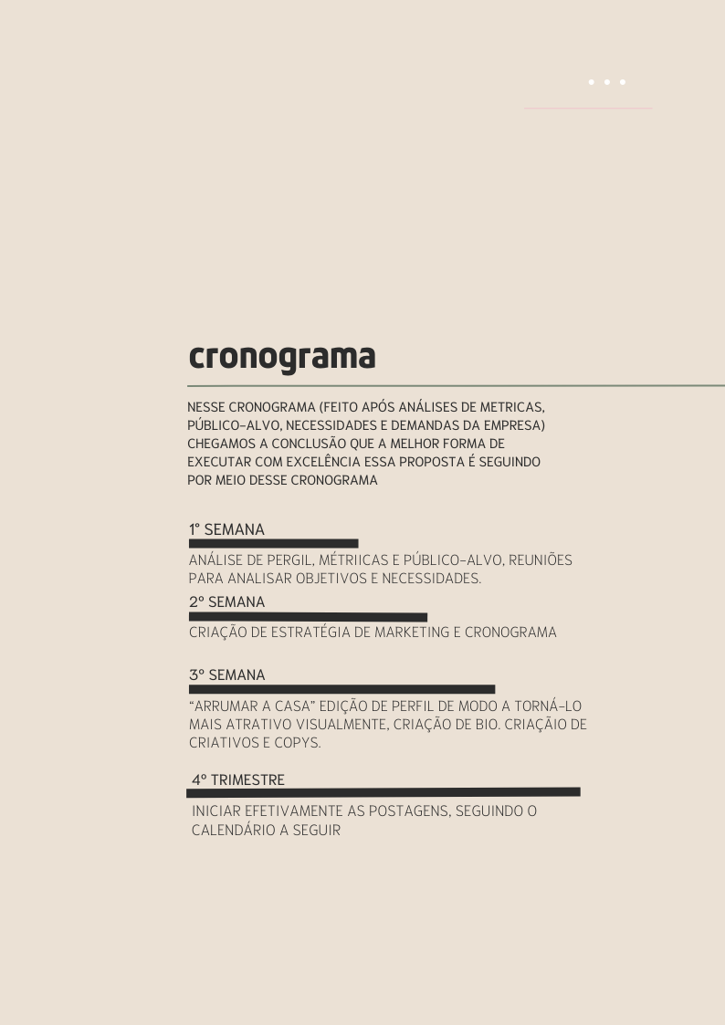

Seguindo essa proposta foi montado, em conjunto entre nós e a empresa, um calendário para as postagens que foram criadas por nós, com criativos e copywriting, para que eles possam dar continuidade com as publicações após a finalização do nosso projeto.

- CONCLUSÃO:

A realização desse projeto foi enriquecedora para nós que criamos e idealizamos esse processo, além de ter sido de grande proveito para a empresa que teve uma breve e rápida noção de como funciona uma gestão e planejamento de marketing, além de perceber sua importância.
Após uma análise profunda do mercado e da implementação estratégica de ferramentas de marketing digital, é evidente que a nossa abordagem teve um impacto positivo nos objetivos da empresa Melo frios, visto que o marketing atualmente desempenha papel essencial e diretamente ligado a vendas de um estabelecimento. Durante este projeto, pudemos constatar a importância e o potencial das plataformas digitais para alcançar e engajar nosso público-alvo. Em suma, o projeto de marketing digital para a empresa foi bem-sucedido ao alcançar metas específicas, aumentar a visibilidade da marca e impulsionar as vendas.
Enfrentamos alguns obstáculos e desafios no que diz respeito a dedicar um tempo significativo mesmo com todas as demandas do dia-a-dia, além de realizar um alinhamento com a pessoa responsável pelo marketing da empresa para chegar ao consenso do que seria melhor para o estabelecimento no que diz respeito ao marketing digital.

__________________________
Professor(a) articulador(a)

__________________________
Coordenador(a) de extensão

__________________________
Coordenador(a) de CPA

_________________________
Coordenador(a) de Curso

Centro Universitário Processus - UNIPROCESSUS

